**Тема уроку. Поняття про амінокислоти.**

**Опанувавши зміст теми, ви будете:**

* знати хімічний склад амінокислот;
* записувати формулу аміноетанової кислоти;
* пояснювати амфотерні властивості амінокислот;
* розуміти біологічну роль амінокислот.

Ви вже знаєте, що до складу рослинних і тваринних організмів уходять представники таких класів органічних сполук, як жири та вуглеводи. Не менш важливими для функціонування живих організмів є білки. Це високомолекулярні сполуки, утворені з ланок амінокислот.

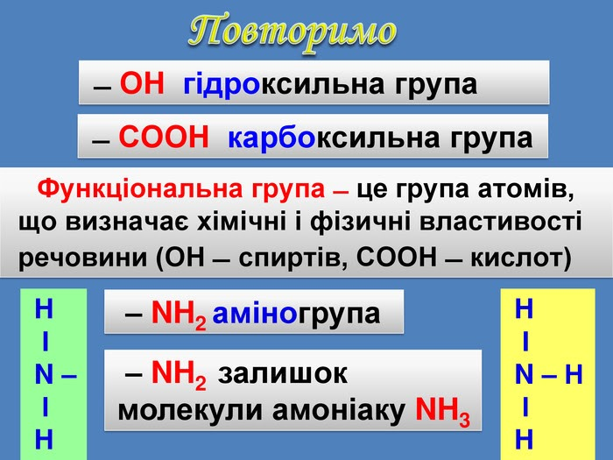  
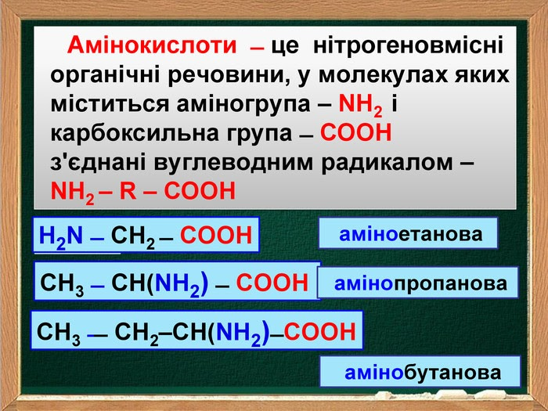

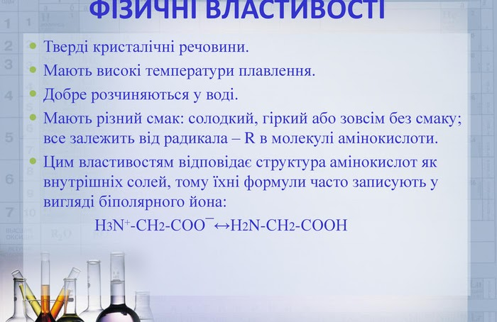

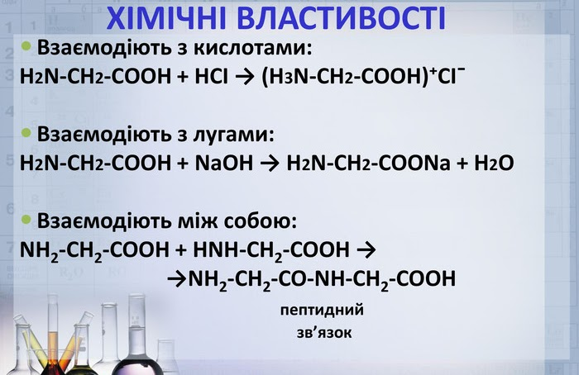

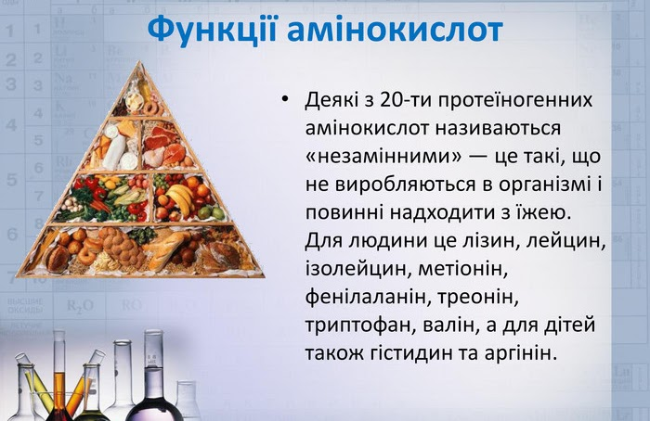

**Висновки**

• Молекули амінокислот містять аміно- й карбоксильну групи.

• Амінокислоти належать до амфотерних сполук.

• Утворення поліпептидів — найважливіша хімічна властивість амінокислот.

• Амінокислоти мають біологічне значення.

Завдання:

Опрацюйте §38( стор.218).

Перегляньте відео за посиланням:

<https://www.youtube.com/watch?v=C66lONdVmdY>

Виконайте вправи:

**1**. Обчисліть число атомів Гідрогену в молекулі дипептиду, утвореного з двох молекул аміноетанової кислоти.

**2**. Аміноетанова кислота ще має назву **гліцин.** ЇЇ використовують як лікарський препарат. Опишіть дію цього препарату.